TIẾT 25. ÔN NHẠC CỤ: THỂ HIỆN NHẠC CỤ GÕ HOẶC NHẠC CỤ GIAI ĐIỆU
- THƯỜNG THỨC ÂM NHẠC: NHẠC SĨ LƯU HỮU PHƯỚC VÀ BÀI HÁT: REO VANG BÌNH MINH

I. Yêu cầu cần đạt
1. Kiến thức:
- Biết sử dụng nhạc xụ gõ thể hiện đúng hình tiết tấu.
- Biết thổi nốt La trên sáo recoder.
- Biết bài hát: Reo vang bình minh do nhạc sĩ Lưu Hữu Phước sáng tác.
2. Năng lực:
+ Năng lực đặc thù:
Đối với nhạc cụ gõ:
- HS gõ được nhạc cụ theo các hình tiết tấu, biết phối hợp các nhạc cụ gõ theo hình tiết tấu đệm cho bài hát Tình bạn tuổi thơ ở hình thức tập thể, nhóm, cá nhân.
*Đối với nhạc cụ giai điệu:
+ Ri – cóoc – đơ: HS biết thực hành thổi nốt La và thể hiện được mẫu luyện âm.
+ Năng lực chung:
- Có kỹ năng làm việc nhóm, tổ, cá nhân.
3. Phẩm chất:
- Yêu thích môn âm nhạc.
- Biết bảo quản nhạc cụ.
4. Tích hợp GD KNCDS:
- 2.1.L3-L4-L5.a. Xác định được nhu cầu thông tin cần tìm của mình.
- 2.1.L3-L4-L5.b. Tìm kiếm được dữ liệu, thông tin và nội dung số thông qua cách tìm kiếm đơn giản trong môi trường kỹ thuật số.
II. Đồ dùng dạy - học:
- Đàn, sáo, thanh phách.
- Bài giảng ĐT.
III. Các hoạt động dạy - học chủ yếu:
Hoạt động của GV | Hoạt động của HS
1. Khởi động: (2-3’)
- GV cho HS hát bài Tình bạn tuổi thơ.  - Giáo viên dẫn dắt vào bài. | - HS hát bài Tình bạn tuổi thơ.
2. Thực hành- luyện tập:
* Gõ theo hình tiết tấu: (5-6’)  - HD lại cách sử dụng nhạc cụ gõ.  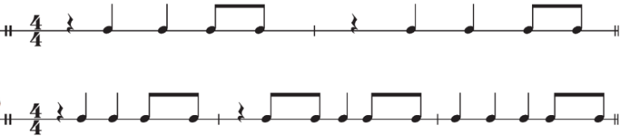  - GV YCHS sử dụng nhạc cụ để gõ tiết tấu.  - Gọi lớp, cá nhân thực hiện.  - Gv gọi 1 dãy thực hiện tiết tấu.  - Chia 2 nhóm thực hiện như sơ đồ  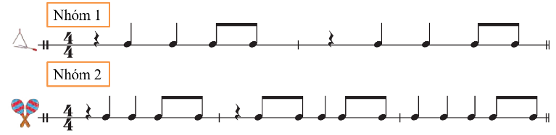  - GVNX, tuyên dương. | - HS quan sát và lắng nghe GV  đọc tiết tấu.  - Tập gõ hình tiết tấu.  - Thực hiện.  - 1 dãy thực hiện.  - 2 nhóm thực hiện.
*Gõ đệm theo nhóm cho bài Tình bạn tuổi thơ: 9-10’  - Gv YCHS hát kết hợp gõ theo theo tiết tấu 1 vào bài Tình bạn tuổi thơ từ đầu đến “ngàn chuyện vui”. Tiết tấu 2 vào các câu còn lại.  - Gọi HS thực hiện.  - GV cùng HSNX, tuyên dương. | - Thực hiện.  - Thực hiện .theo YC.
*Thực hành thổi nốt La trên ri-cooc-đơ:  6-7’  - YCHS nêu lại cách bấm nốt La trên nhạc cụ sáo recoder.  - GV thổi mẫu sau đó cho HS luyện thổi tự do nốt La  Luyện tập mẫu âm  - GV thổi mẫu mẫu âm sau đó cho HS luyện tập theo nhóm.  - Gọi HS thực hiện.  - GV cùng HSNX, tuyên dương.  - GV nhăc nhở: sau khi sử dụng xong, vệ sinh đầu ống thổi và bảo quản giữ gìn cẩn thận  3. Hình thành kiến thức mới: (8-9’)  Thường thức âm nhạc: Nhạc sĩ Lưu Hữu Phước và bài hát Reo vang bình minh  - Giáo viên yêu cầu HS đọc thầm (SGK tr52) sau đó thảo luận N2 trả lời các câu hỏi:  + Câu 1: Nhạc sĩ Lưu Hữu Phước quê ở đâu? Nhạc sĩ sinh năm nào? ông đã được tặng những giai thưởng cao quý nào?  + Câu 2: Em đã nghe hoặc biết bài hát nào trong số những bài hát của nhạc sĩ được nêu trong bài học. Bài hát “Reo vang bình minh” có điều gì đặc biệt?  - Gọi HS trả lời.  - GVNX, chốt, cho HS xem hình ảnh nhạc sĩ Lưu Hữu Phước.  - Giáo viên cho học sinh nghe bài hát Reo vang bình minh đưa ra câu hỏi:  + Bài hát Reo vang bình minh gợi cho em cảm xúc như thế nào?  - GV cho học sinh nghe lại bài hát YC học sinh gõ theo nhịp để cảm nhận tính chất vui tươi, rộn ràng của bài hát.  4. Vận dụng: 1-2’  - Hỏi nội dung bài học.  - Đánh giá và NX tiết học: GV khen ngợi và động viên HS cố gắng, tích cực học tập.  * Tích hợp GD KNCDS: GV nhắc nhở HS về nhà tìm hiểu thêm một số bài hát của nhạc sĩ Lưu Hữu Phước trên thiết bị thông minh. | - Nêu lại cách bấm nốt La trên nhạc cụ sáo recoder.  - Lắng nghe Thực hiện.  - Lắng nghe, luyện tập theo nhóm.  - Từng nhóm, cá nhân thổi trả bài.  - Nhóm nhận xét chéo nhau.  - Lắng nghe, thực hiện  - Đọc thầm và thảo luận N2 TLCH.  - Trả lời câu hỏi.  - Lắng nghe, ghi nhớ.  - Nghe và cảm nhận về bài hát.  - Nghe kết hợp gõ đệm hoặc vận động cùng bài hát.  - Nêu lại ND tiết học.  - Nghe và thực hiện.

